GH3044介绍：
乾福//金属//材料//供应//洽谈//①⑦⑦//④⑨⑦//⑦②②//⑧⑥
GH3044是Ni-Cr基固溶强化型变形高温合金,使用温度在900摄氏度以下。合金中含有大量钨元素和少量铝和钛元素。合金具有高的塑性和中等的热强性，并具有优良的抗氧化性能和良好的冲压、焊接工艺新功能。
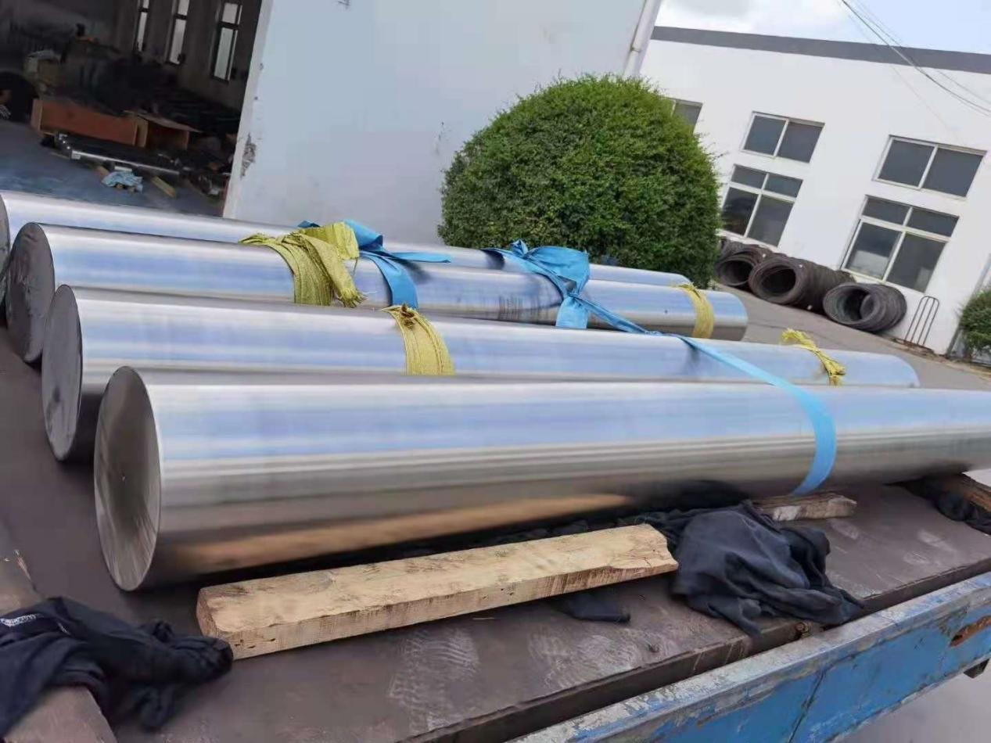二、GH3044应用和特性：
GH3044适宜制作在900摄氏度以下长期工作的航空发动机主燃烧室和加热燃烧室零部件，及隔热屏、导向叶片等。
GH44 材料的技术标准
GJB 1952-1994 《航空用高温合金冷轧薄板规范》
GJB 2612-1996 《焊接用高温合金冷拉丝材规范》
GJB 3020-1997 《航空用高温合金环坯规范》
GJB 3165-1998 《航空承力件用高温合金热轧和锻制棒材规范》
GJB 3317-1998 《航空用高温合金热轧板材规范》
GJB 3318-1998 《航空用高温合金热轧带材规范》
GH3044 金相组织结构：
该合金在1200℃固溶后，基本上是单相奥氏体和少量的MC和M23C6型碳化物。
GH3044工艺性能与要求：
该合金板材有良好的冲压工艺性能。钢锭锻造加热温度1170℃，终锻900℃。
该合金的晶粒度平均尺寸与锻件的变形程度、终锻温度密切相关。
合金可以用氩弧焊、点焊、缝焊及钎焊等方法焊接。
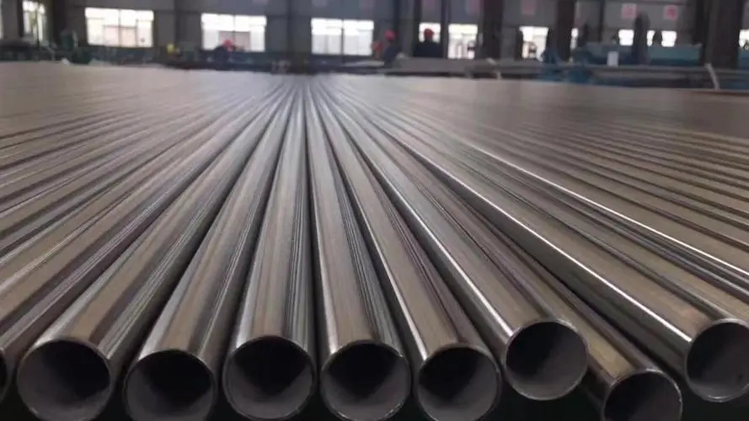
乾福//金属//材料//供应//洽谈//①⑦⑦//④⑨⑦//⑦②②//⑧⑥

试验材料准备
测试材料为GH3044棒材，材料密度为8.89×103kg/m³。该合金采用电弧炉和真空自耗重熔工艺熔炼，轧制成φ18mm×1000mm的棒材，经固溶（1140℃，保温1h，空冷）热处理，加工成低周疲劳试样进行试验.该合金的化学成分如下表所示：
合金 | % | 铁 | 铬 | 磷 | 铜 | 镍 | 铝 | 钛 | 碳 | 锰 | 硅 | 钨 | 硫 | 钼
GH3044 | 小 |  | 23.5 |  |  | 余 |  | 0.3 |  |  |  | 13
GH3044 | 大 | 4.0 | 26.5 | 0.013 | 0.07 | 量 | 0.5 | 0.7 | 0.10 | 0.50 | 0.80 | 16 | 0.013 | 1.50

试验方法
低周疲劳试验在EHF-EA10电液伺服疲劳试验机上进行。试验采用轴向全应变控制。引伸计的标距长度为12mm。引伸计是通过石英刀刃与试样表面接触在标距内应变来测量的。加载波形为总角波，应变比（最小应变与最大应变之比）为-1，试验温度为600℃。试样由炉内电阻丝辐射加热，温度由分布在标距附近的热电偶控制。波动、温度波动控制在±2°C。实验数据的采集由计算机完成，每一次测试都进行到样品断裂为止。试验方法参照GB/T 15248-2008破碎后的试样经超声波清洗后，用JSM 5600LV扫描电子显微镜观察断口形貌。
GH3044合金在600℃不同应变幅下呈现循环硬化现象
GH3044合金在600℃的Manson-Coffin方程、三参数幂函数方程和拉伸滞后能模型(Ostergren)，寿命预测精度基本在±2倍色散带以内，但拉伸的寿命预测结果滞后能量模型标准偏差和色散带均优于Manson-Coffin方程和三参数幂函数公式。寿命预测精度较好疲劳裂纹起源于试样表面，但在高应变幅下出现较多。源特性、低应变幅下的单源特性，以上便是GH3044高温低周疲劳性能研究。

